

国图函〔2016〕52号

关于邀请参加数字图书馆推广工程2016年度资源联建培训班（西部地区）的函

图书馆：
为切实做好推广工程2016年数字资源联合建设工作，国家图书馆将组织开展面向参建图书馆相关工作负责人员的培训，重点讲解2016年新增建设项目的工作内容及要求，并通过经验分享、分组讨论和业务技能竞赛等多种形式对延续性项目的工作内容及要求进行全面介绍。
此次由国家图书馆主办、云南省图书馆承办的西部地区培训班将于11月29日至12月2日在云南昆明举办，现烦请贵馆代为转发该函件至本省内相关图书馆（名单附后），并汇总本省全部培训回执发送至25821056@qq.com。
培训安排如下：
一、时间地点
时间：2016年11月29日至12月2日，11月29日下午14:00—18:00报到，11月30日至12月1日培训，12月2日12:00前返程。
报到地点：昆明翠怡酒店
报到地址：昆明市五华区人民中路222号（小西门附近）
二、参加人员
参与推广工程2016年资源联合建设的西部地区各省、市级图书馆相关工作人员，其中省馆2名，市馆1名（图书馆名单附后），共116人。
三、有关事项
（一）请各省图书馆统一将报名回执11月11日（周五）前发送到报名邮箱25821056@qq.com。
（二）本次培训班设置了业务技能竞赛环节，请各省（市、自治区）在参训人员中选拔2人组成代表队参加。竞赛相关材料可通过推广工程网站（http://tgpt.nlc.cn/dxtrain/）下载。
（三）培训班不设接送站，培训期间食宿等费用由国家图书馆承担，往返交通费自理。

报名联系人
云南省图书馆联系人：杨一蘅 李志晖 杨晶晶
电 话： 0871-65510195、18669092926（杨一蘅）
13888308089（李志晖）
18687162659（杨晶晶）
国家图书馆联系人：孟然
电 话：010-88544243 13581512860

日程安排、培训回执另附。
专此致函。

附件： 1.日程安排
2.培训回执
3. 2016年资源联合建设西部地区图书馆名单
4.交通信息

国家图书馆
2016年10月31日

附件1
日程安排
时间 |  | 事项
第一天 | 下午 | 报到
第二天 | 上午 | 开班
第二天 | 上午 | 2015年联建情况及2016年总体要求
第二天 | 下午 | 推广工程资源使用
第二天 | 下午 | 联建项目经验分享
第三天 | 上午 | 业务技能竞赛
第三天 | 下午 | 分组讨论
第四天 | 上午 | 返程
培训班具体日程安排以报到时所发的培训手册为准。
附件2
培训回执
培训班 | 数字图书馆推广工程2016年资源联建培训班（西部地区）
单位 | （请填写全称）
姓名 |  | 姓名
性别 |  | 性别
民族 |  | 民族
部门及职务 |  | 部门及  职务
手机 |  | 手机
E-mail |  | E-mail
其他
需求

业务技能竞赛人员名单
单位 | 姓名
请于11月11日前将报名回执发送至报名邮箱：25821056@qq.com，附件电子版可从推广工程网站（www.ndlib.cn）“文件下载”栏目进行下载。
附件3
2016年资源联合建设西部地区图书馆名单
地区 | 省份 | 个数 | 图书馆名单
西部 | 广西 | 13 | 广西壮族自治区图书馆、桂林、南宁市、柳州市、北海市、玉林市、防城港市、贵港市、梧州市、贺州市、来宾市、崇左市、钦州市图书馆
西部 | 重庆 | 10 | 重庆图书馆、万州区、大足区、双桥区、长寿区、合川区、永川区、巫山县、巫溪县、秀山县图书馆
西部 | 四川 | 9 | 四川省图书馆、阿坝州、邓小平、遂宁市、内江市、自贡市、绵阳市、攀枝花市、宜宾市图书馆
西部 | 贵州 | 7 | 贵州省图书馆、贵阳市、遵义市、黔南州、毕节市、黔东南州、黔西南州图书馆
西部 | 云南 | 17 | 云南省图书馆、昆明市、大理州、普洱市、楚雄州、曲靖市、保山市、丽江市、迪庆州、德宏州、怒江州、临沧市、文山州、红河州、西双版纳州、昭通市、玉溪市图书馆
西部 | 西藏 | 4 | 西藏自治区图书馆、昌都地区、林芝地区、阿里地区图书馆
西部 | 陕西 | 9 | 陕西省图书馆、西安市、咸阳市、铜川市、宝鸡市、安康市、延安市、商洛市、安康市汉滨区少儿馆
西部 | 甘肃 | 10 | 甘肃省图书馆、兰州市、白银市、天水市、平凉市、定西市、金昌市、陇南市、庆阳市、嘉峪关市少儿馆
西部 | 青海 | 8 | 青海省图书馆、西宁市、海北州、海南州、海西州、黄南州、果洛州、玉树州图书馆
西部 | 宁夏 | 4 | 宁夏回族自治区图书馆、银川市、吴忠市、中卫市图书馆
西部 | 新疆 | 11 | 新疆维吾尔自治区图书馆、阿勒泰地区、哈密地区、和田地区、乌鲁木齐市、昌吉州、克拉玛依市、塔城地区、吐鲁番市、博州、阿克苏地区图书馆
西部 | 新疆  兵团 | 1 | 新疆兵团数字图书馆

附件4
交通信息
1.机场：乘坐空港一号线（7：00-02：00）：昆明长水机场——小西门南疆宾馆，到终点站南疆宾馆下车。走到酒店对面，沿东风西路往正南方向直行225米，左转进入人民中路，直行90米左手边到翠怡酒店。
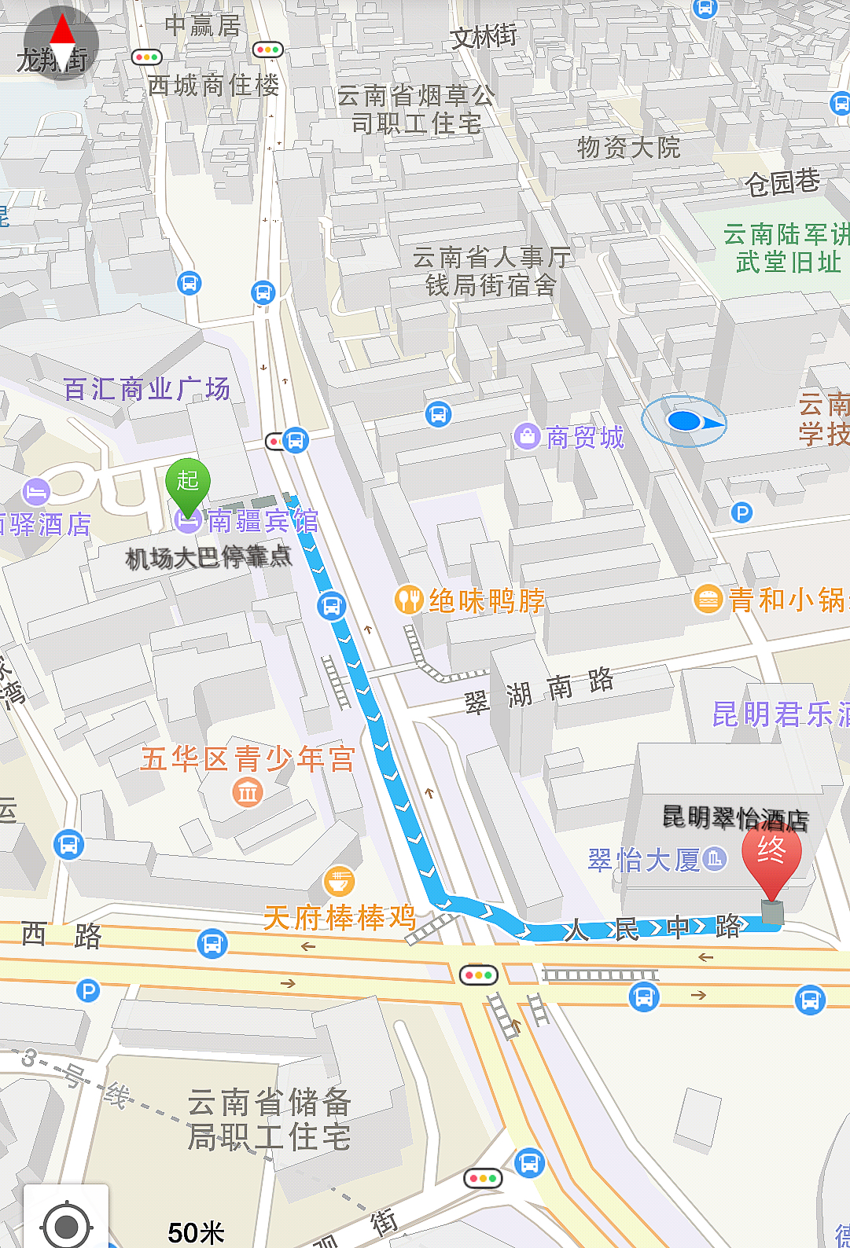
2.火车站：出站后至“昆明站（车站广场）”站台乘坐2路公交车（站台在出站口正对面），至“五一路”站下车（不过街）沿人民中路，向正西方向，直行400多米右手边就到翠怡酒店。
